Задание III.5.8. Найди объект по описанию. Кто это? Покажи! Назови!
Это северное животное хорошо плавает. Тело покрыто жесткой шерстью. Вместо ног у него ласты. Есть хвост.

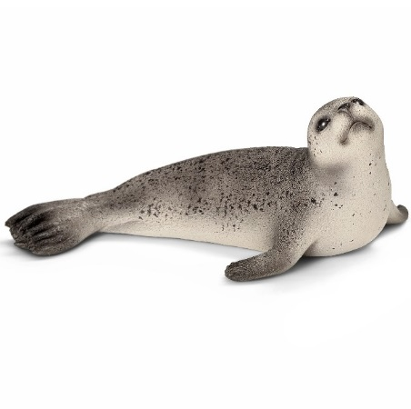 | 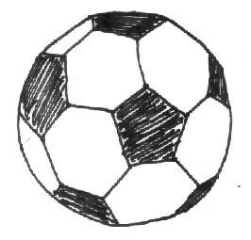
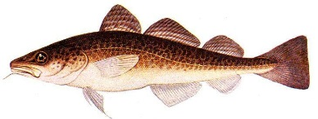 | 